Лабораторная работа №6
Ручная откладка ПО
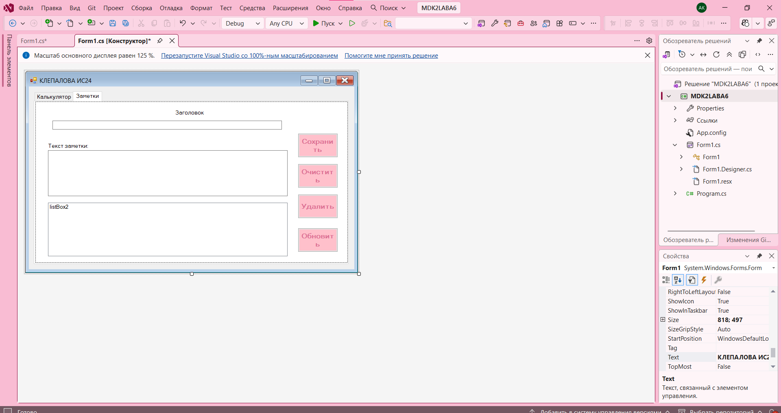
Рис1.Пикми стиль

Как работает наше приложение?
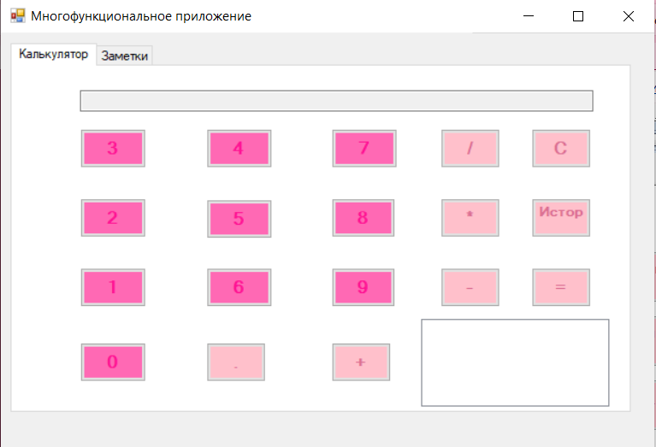
Рис2.Приложение калькулятор
Допустим, напишем 2+2 и сделаем другие математические функции
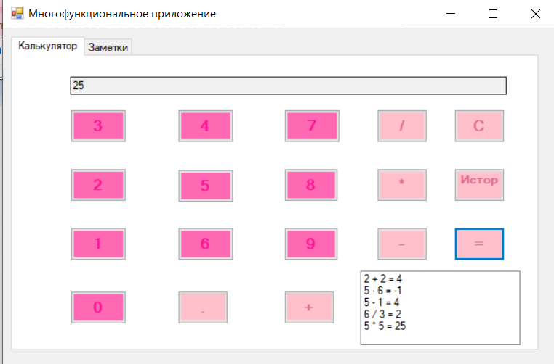
Рис3.Приложение калькулятор и его операции над числами
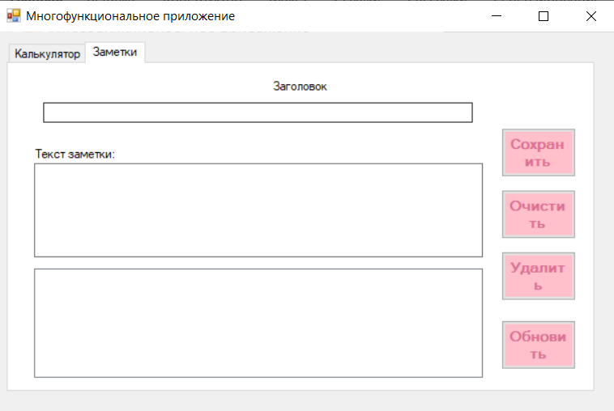
Рис4.Приложение заметки
Напишем 5 заметок и проведем с ними «Сохранить» «Очистить» «Удалить» «Обновить» и просмотр заметок
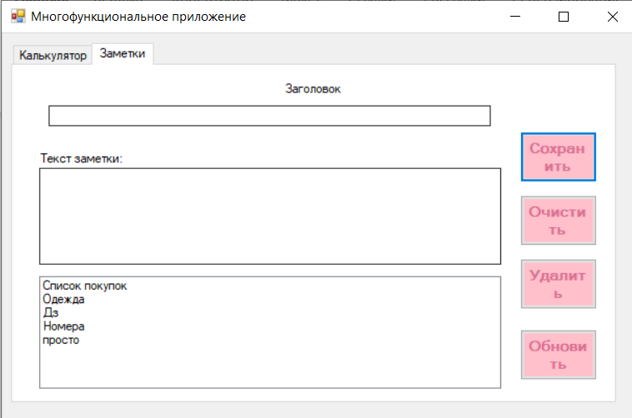
Рис5.Добавленные заметки
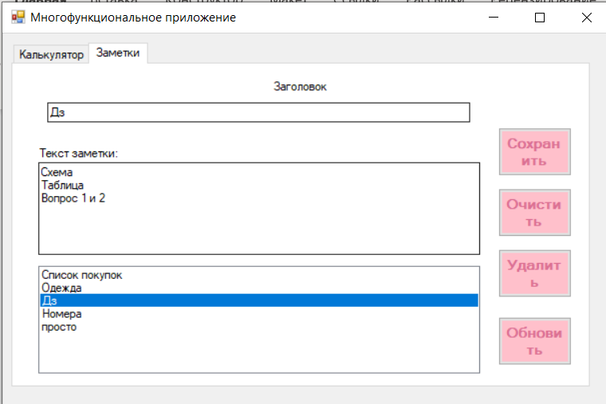
Рис6.Просмотр заметок «ДЗ»

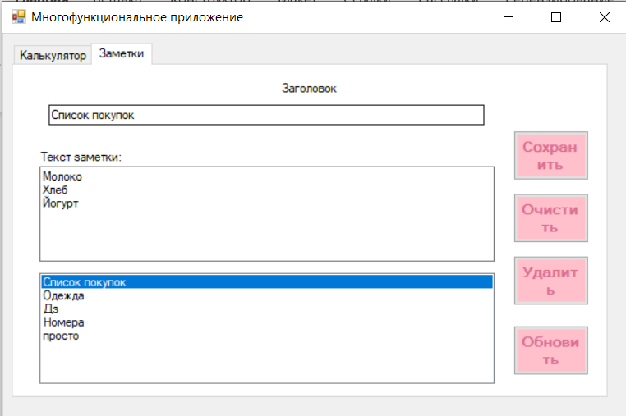
Рис7.Просмотр заметки «Список покупок»
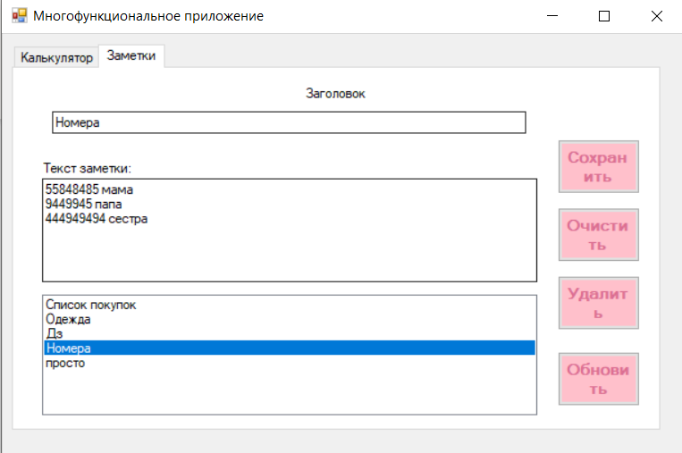
Рис8.Удаление заметки «Номера»

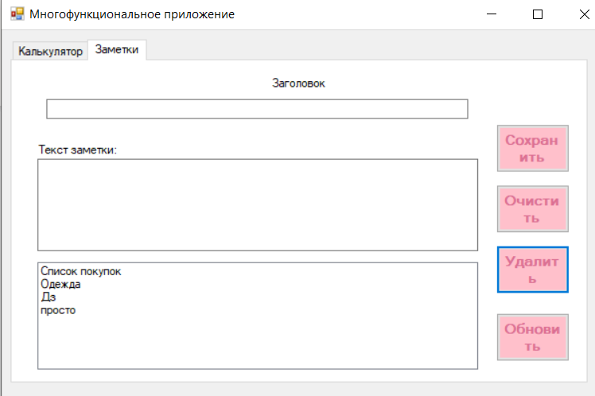
Рис9.Удалена заметка «Номера»

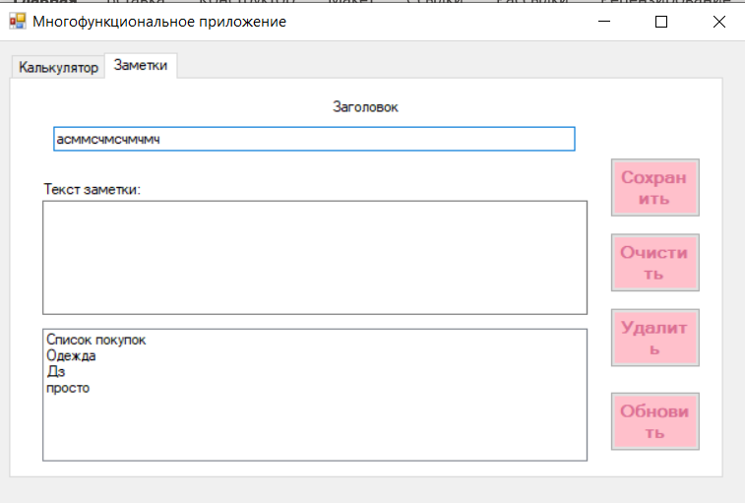
Рис10.Очищение заметки

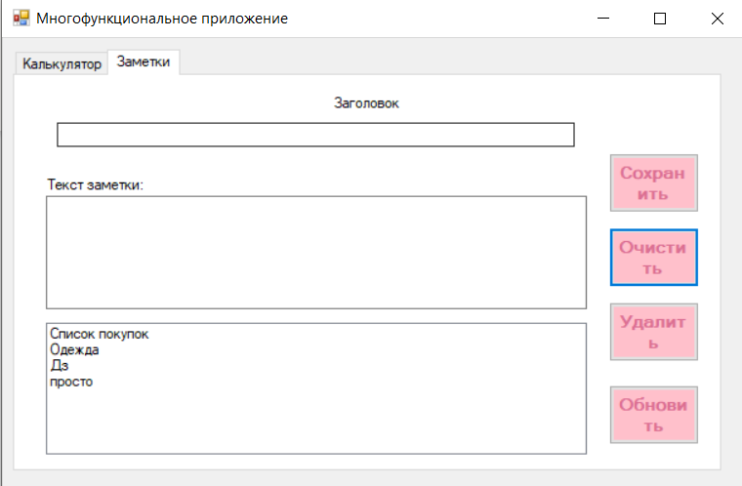
Рис11.Очищена заметка

Попробуем обновить любую заметку, надо сначало ее выбрать. Перед этим проверим выбрана ли заметка
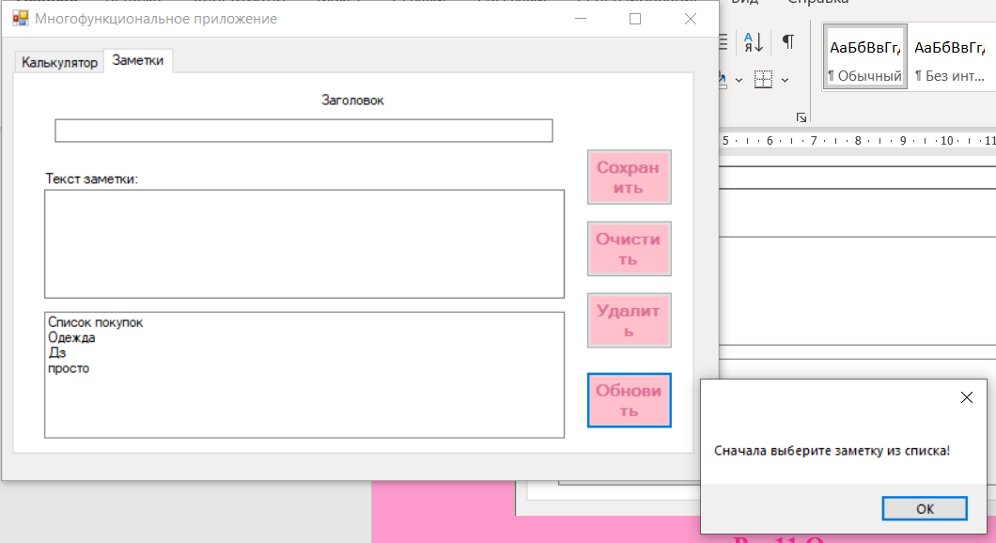
Рис11.Сначала выберите заметку из списка

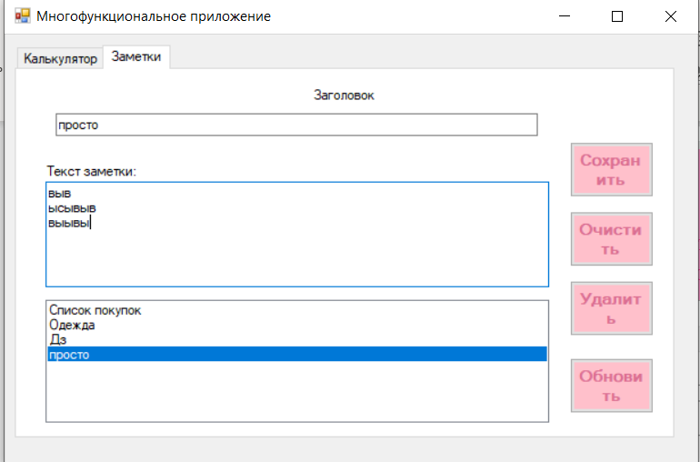
Рис12.Выбранная заметка «просто» для обновления
Нажимаем обновить и пишем новые заметки
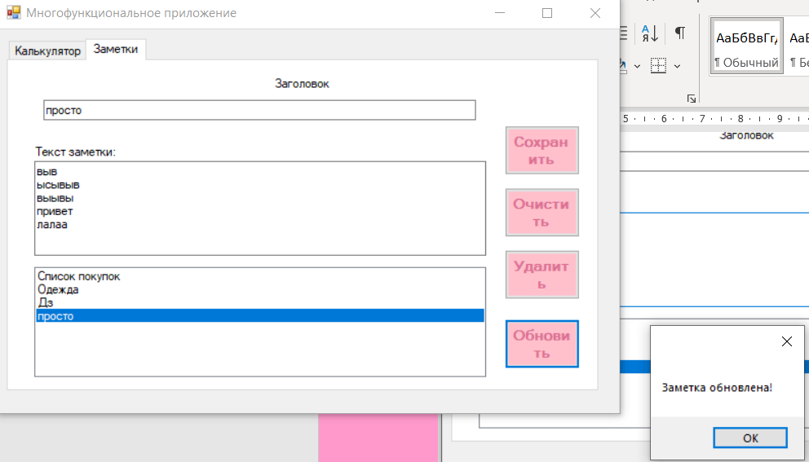
Рис13.Заметка обновлена

КОД ПРОГРАММЫ
using System;
using System.Collections.Generic;
using System.Windows.Forms;

namespace MDK2LABA6
{
public partial class Form1 : Form
{
double firstNum = 0;
string operation = "";
bool isOperationPerformed = false;

class Note
{
public string Title { get; set; }
public string Content { get; set; }
public override string ToString() => Title;
}
public Form1()
{
InitializeComponent();
SetupUI();
}

private void OnNumClick(object sender, EventArgs e)
{
if (textBox1.Text == "0" || isOperationPerformed)
textBox1.Clear();

isOperationPerformed = false;
Button btn = (Button)sender;

if (btn.Text == ".")
{
if (!textBox1.Text.Contains(".")) textBox1.Text += ".";
}
else
{
textBox1.Text += btn.Text;
}
}

private void OnOpClick(object sender, EventArgs e)
{
Button btn = (Button)sender;
firstNum = double.Parse(textBox1.Text);
operation = btn.Text;
isOperationPerformed = true;
}

private void button17_Click(object sender, EventArgs e)
{
textBox1.Text = "0";
firstNum = 0;
operation = "";
}

private void button15_Click(object sender, EventArgs e)
{
double secondNum = double.Parse(textBox1.Text);
double result = 0;

switch (operation)
{
case "+": result = firstNum + secondNum; break;
case "-": result = firstNum - secondNum; break;
case "*": result = firstNum * secondNum; break;
case "/":
if (secondNum != 0) result = firstNum / secondNum;
else { MessageBox.Show("Деление на ноль!"); return; }
break;
}

string historyEntry = $"{firstNum} {operation} {secondNum} = {result}";
listBox1.Items.Add(historyEntry);
textBox1.Text = result.ToString();
isOperationPerformed = true;
}

private void button18_Click(object sender, EventArgs e)
{
listBox1.Visible = !listBox1.Visible;
}

private void button19_Click(object sender, EventArgs e)
{
Note newNote = new Note();
newNote.Title = textBox2.Text;
newNote.Content = textBox3.Text;
listBox2.Items.Add(newNote);
textBox2.Clear();
textBox3.Clear();
}
private void lstNotes_SelectedIndexChanged(object sender, EventArgs e)
{
if (listBox2.SelectedItem != null)
{
Note selectedNote = (Note)listBox2.SelectedItem;

textBox2.Text = selectedNote.Title;
textBox3.Text = selectedNote.Content;
}
}

private void button21_Click(object sender, EventArgs e)
{
if (listBox2.SelectedIndex != -1)
{
listBox2.Items.RemoveAt(listBox2.SelectedIndex);
ClearNoteFields();
}
}

private void button22_Click(object sender, EventArgs e)
{
int index = listBox2.SelectedIndex;

if (index != -1)
{

Note updatedNote = new Note
{
Title = textBox2.Text,
Content = textBox3.Text
};

listBox2.Items[index] = updatedNote;

MessageBox.Show("Заметка обновлена!");
}
else
{
MessageBox.Show("Сначала выберите заметку из списка!");
}
}

private void button20_Click(object sender, EventArgs e)
{
ClearNoteFields();
}

private void ClearNoteFields()
{
textBox2.Clear();
textBox3.Clear();
listBox2.ClearSelected();
}
private void SetupUI()
{
this.Text = "Многофункциональное приложение";
this.Size = new System.Drawing.Size(450, 550);
}
}
}

